УДК 620.92
ПОТОЧНИЙ СТАН ТА ПЕРСПЕКТИВИ ВИКОРИСТАННЯ ВІДНОВЛЮВАНОЇ ЕНЕРГІЇ У ТРАНСПОРТНОМУ СЕКТОРІ

Желєзна Т.А., канд. техн. наук, Баштовий А.І., канд. техн. наук

Інститут технічної теплофізики НАН України, вул. Марії Капніст, 2а, Київ, 03057, Україна
https:doi.org//10.31472/ttpe.1.2022.5

Розглянуто поточний стан та плани по використанню відновлюваної енергії у секторі транспорту ЄС з урахуванням існуючих вимог до сталості моторних біопалив. Проаналізовано ситуацію в Україні. Розроблено рекомендації щодо розвитку даного напрямку в Україні. | Рассмотрено текущее состояние и планы по использованию возобновляемой энергии в секторе транспорта ЕС с учетом существующих требований к устойчивости моторных биотоплив. Проанализирована ситуация в Украине. Разработаны рекомендации по развитию данного направления в Украине. | The current state and plans for the use of renewable energy in the EU transport sector are considered, taking into account the existing requirements for the sustainability of motor biofuels. The situation in Ukraine is analyzed. Recommendations for the development of this area have been developed.
Бібл. 15, табл. 3, рис. 4.
Ключові слова: відновлювана енергетика, відновлювані джерела енергії, біомаса, біопалива, біогаз, біоетанол, біодизель.

ВДЕ – відновлювані джерела енергії;
НПДВЕ – Національний план дій з відновлюваної енергетики;
HVO – гідрогенізована рослинна олія;
SEK – шведська крона;
н.е. – нафтовий еквівалент.

Актуальність роботи обумовлена необхідністю декарбонізації енергетики шляхом впровадження відновлюваних джерел енергії як дієвого інструменту зменшення споживання викопних палив та скорочення викидів парникових газів. Сектор транспорту робить значний внесок у викиди парникових газів і при цьому найважче піддається декарбонізації. Метою роботи є розробка рекомендацій для України щодо прискорення залучення біопалив у транспортний сектор. Методи дослідження включають вивчення літературних, статистичних та інших даних, аналіз нормативно-правових актів.

Стан використання відновлюваних джерел енергії у секторі транспорту ЄС
Європейський зелений курс, запроваджений в ЄС в кінці 2019 р., поставив за мету досягнення кліматичної нейтральності Європи до 2050 року [1]. Можливість виконання цієї амбітної цілі у великій мірі залежить від успішності залучення ВДЕ у всі сектори енергетики, включаючи транспорт. У порівнянні з іншими секторами, впровадження ВДЕ на транспорті зазвичай відбувається найповільніше. Так, за даними 2019 р., частка відновлюваних джерел у валовому споживанні електроенергії в ЄС склала 34%, тоді як у валовому споживанні енергії на транспорті – лише 9%. З іншого боку, цей показник (9%) свідчить про можливість досягнення цілі з ВДЕ на транспорті, поставленої Директивою 2009/28/EС з відновлюваної енергетики 2009 року (Директива RED) – 10% у 2020 році [2].
У 2018 році Директиву 2009/28/EС було оновлено з метою посилення вимог до сталості моторних біопалив і для встановлення нової цілі по ВДЕ в галузі транспорту – 14% у 2030 році (Директива RED II) [3]. При цьому частка біопалив другого покоління в кінцевому енергоспоживанні на транспорті має становити принаймні 0,2% у 2022 р., 1% у 2025 р. і 3,5% у 2030 р. Майбутнє використання біопалив першого покоління обмежене для кожної країни ЄС величиною споживання цих палив автодорожнім і залізничним транспортом у 2020 р. плюс 1% і, додатково, не може перевищувати 7% кінцевого енергоспоживання певної країни. Досягнутий на сьогодні ріст використання відновлюваної енергії на транспорті в ЄС забезпечується, головним чином, за рахунок рідких біопалив, споживання яких складає близько 17 млн т н.е./рік (табл. 1). Майже все біопаливо споживається автодорожнім транспортом.

Табл. 1. Кінцеве споживання енергії у секторі транспорту ЄС-28, тис. т н.е. (2018 р.) [4]
Види транспорту | Всього | Ріст протягом 2017-2018 рр. | Тверді викопні палива | Природний газ | Нафта, нафто-продукти | Біопалива* | Електро-енергія
Внутрішній транспорт:
Залізничний транспорт | 6500 | -0,6% | 11 | 0 | 1877 | 26 | 4586
Автодорожній транспорт | 306676 | 0,4% | 0 | 1637 | 288111 | 16764 | 164
Авіація | 7266 | 4,1% | 0 | 0 | 7266 | 0 | 0
Судноплавство | 5152 | -0,9% | 0 | 0 | 5145 | 7 | 0
Трубопровідний транспорт** | 2089 | 10,0% | 0 | 1912 | 0 | 0 | 177
Інше | 908 | -1,2% | 0 | 8 | 326 | 6 | 568
Всього | 328591 | 0,5% | 11 | 3557 | 302725 | 16803 | 5496
Міжнародний транспорт:
Судноплавство | 45767 | 3,6% | 0 | 43 | 45707 | 17 | 0
Авіація | 52902 | 4,2% | 0 | 0 | 52902 | 0 | 0
Всього | 98669 | 3,9% | 0 | 43 | 98609 | 17 | 0
* Включаючи біогаз (153 тис. т н.е.).
** Без урахування транспортування природного та комунально-побутового газу.

Загальною тенденцією є поступове зменшення обсягів використання харчових сільськогосподарських культур для виробництва моторних біопалив за рахунок залучення інших видів сировини. Так, з 2006 р. частка ріпакової олії для отримання біодизеля в ЄС скоротилася майже вдвічі, а застосування відходів, таких як вживана олія для смаження та тваринні жири, збільшилося у понад 20 разів (рис. 1). Це пов’язано із необхідністю переходу на виробництво і використання моторних біопалив другого покоління. За даними 2019 р., частка всіх рідких біопалив на транспорті в ЄС-28 становила 5,7%, у тому числі біопалив другого покоління – 1,2% (без подвійного зарахування, можливого згідно Директиви RED II) (рис. 2).
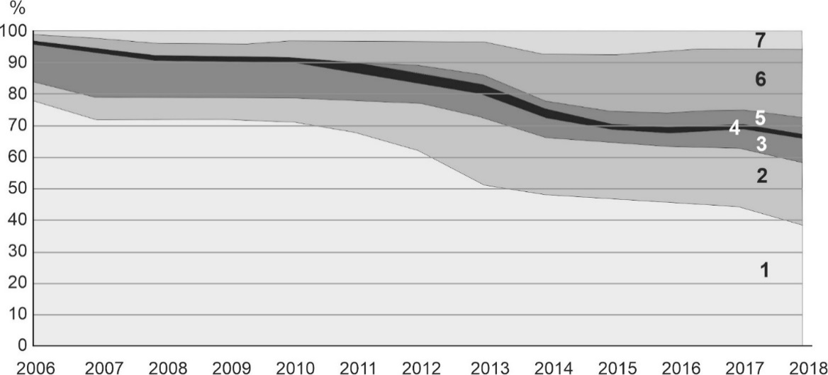
Рис. 1. Зміна структури сировини для виробництва биодизеля в ЄС-28 [5]:
1 – ріпакова олія; 2 – пальмова олія; 3 – соєва олія; 4 – соняшникова олія; 5 – інше (олія хвойних, талова олія, жирні кислоти); 6 – вживана олія для смаження; 7 – тваринні жири

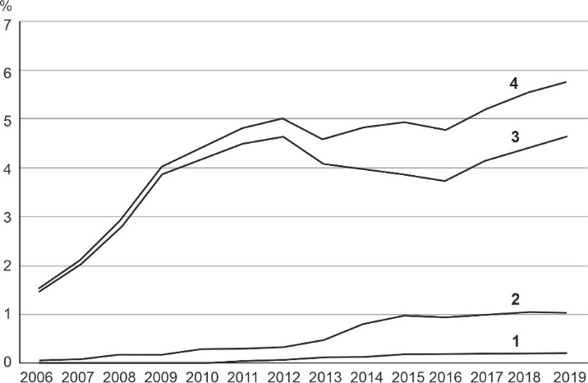
Рис. 2. Внесок рідких біопалив у споживання енергії на транспорті в ЄС-28 [6]:
1 – біопалива другого покоління (види сировини перелічені в частині A додатку ІХ Директиви RED II); 2 – біопалива другого покоління (види сировини перелічені в частині В додатку ІХ Директиви RED II); 3 – біопалива першого покоління; 4 – рідкі біопалива всього

Поточний обсяг виробництва рідких біопалив ІІ покоління в ЄС складає більше 53 млрд л/рік (табл. 2). Головним чином це гідрогенізована рослинна олія (HVO), що являє собою більш сучасний продукт порівняно з традиційним біодизелем – метиловим ефіром жирних кислот (FAME). Гідрогенізована рослинна олія може вироблятися з будь-якої рослинної олії або тваринних жирів і може бути повним замінником дизеля та гасу. Обсяги виробництва біоетанолу ІІ покоління є наразі значно меншими, ніж біодизеля. Інвестиції в даний напрямок стримуються високою вартістю необхідних науково-дослідних робіт значними операційними витратами установок. Тим не менш, плани по нарощуванню виробництва біоетанолу з лігноцелюлозної сировини існують в Фінляндії, Словаччині, Румунії, Норвегії, завдяки чому річне виробництво може сягнути 240 млн л.

Табл. 2. Комерційні установки з виробництва рідких біопалив другого покоління в ЄС [6]
Країна | Процес | Біопаливо | Основна сировина | Потужність, млн л/рік | Рік запуску
Фінляндія | гідроочищення | HVO | олії та жири | 430 (2 лінії) | 2007
Фінляндія | гідроочищення | HVO | талова олія | 115 | 2015
Фінляндія | гідроліз/  ферментація* | етанол | деревна тирса | 10 | 2017
Нідерланди | гідроочищення | HVO | олії та жири | 1280 | 2011
Нідерланди | Піроліз/синтез Фішера-Тропша | метанол | біогаз | 250 | 2010
Іспанія | гідроочищення | HVO | пальмова олія | 945  (7 установок) | 2011
Італія | гідроочищення | HVO | пальмова олія, інші олії та жири | 960 | 2019
Італія | гідроочищення | HVO | пальмова олія | 465 | 2014
Швеція | гідроочищення | HVO | талова олія | 220 | 2015
Португалія | гідроочищення | HVO | пальмова олія | 40 | 2017
Франція | гідроочищення | HVO | олії та жири (50% пальмова олія) | 640 | 2019
* Біохімічний метод. Інші методи – термохімічні.

Приклад Швеції
Перехід на ВДЕ в секторі транспорту відбувається в різних країнах ЄС дуже нерівномірно. Безперечним лідером є Швеція, де вже досягнуто близько 30% ВДЕ у споживанні енергії на транспорті. Основними механізмами, які сприяли цьому, є енергетичний та вуглецевий податки на викопні палива. Вуглецевий податок був уведений у 1991 р., і його величина збільшилася з 0,25 SEK/кг СО₂ у 1991 р. до 1,18 SEK/кг СО₂ у 2019 р. (близько 0,12 євро/кг СО₂). Енергетичний податок уведено ще раніше – у 1924 р. на бензин, у 1937 р. – на дизель. Спочатку цей податок діяв лише як фіскальний інструмент, а згодом став сприяти розвитку ВДЕ на транспорті. Величина енергетичного податку складає 0,30 євро/л бензину та 0,28 євро/л дизелю (2018 р.).
В Швеції також діє програма підтримки електрифікації громадського транспорту, на яку щорічно виділяється близько 10 млн євро. Підтримується виробництво біогазу з гною, у тому числі з метою покращення його якості для використання на транспорті. У 2019 р. на таку підтримку було виділено 10 млн євро. В Європі Швеція є найбільшим споживачем біометану на транспорті, використовуючи майже третину загального обсягу, який у 2019 році склав 14 ПДж [7, 8].
Національним енергетичним та кліматичним планом Швеції 2020 року [8] поставлено амбітну ціль досягти 70% скорочення викидів парникових газів на транспорті до 2030 р. порівняно з 2010 р., а також довести частку ВДЕ на транспорті до 48% у 2030 р. і до 52% у 2040 р. (з подвійним зарахуванням для біопалив другого покоління згідно Директиви RED II) (рис. 3) [8].
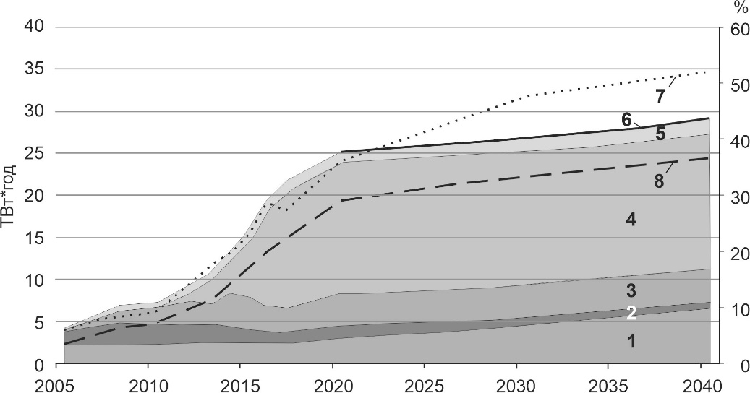
Рис. 3. Структура споживання ВДЕ у секторі транспорту Швеції [8]:
1 – електроенергія; 2 – етанол; 3 – біодизель (FAME); 4 – біодизель (HVO); 5 – біогаз; 6 – біобензин; 7 – частка ВДЕ з подвійним зарахуванням для біопалив ІІ покоління; 8 – частка ВДЕ без подвійного зарахування для біопалив ІІ покоління

У 2017 р. уряд доручив Шведському енергетичному агентству розробити галузеві стратегії підвищення енергоефективності для забезпечення загального росту енергоефективності на 50% до 2030 року. Одним з п’яти пріоритетів визначено поступове скорочення до нуля споживання викопних палив на транспорті. Крім того, Швеція має за мету стати світовим лідером і прикладом впровадження новітніх технологій у секторі транспорту.

Ситуація в транспортному секторі України
Річне споживання моторних палив в Україні складає 1,8 млн т бензину, 5,2 млн т дизельного палива, 1,4 млн т пропану і бутану скраплених (2020 р.). Зростають темпи купівлі електромобілів – станом на кінець 2020 року в Україні зареєстровано майже 25 тисяч машин на електротязі (рис. 4) і близько 28 тис. гібридів [9].

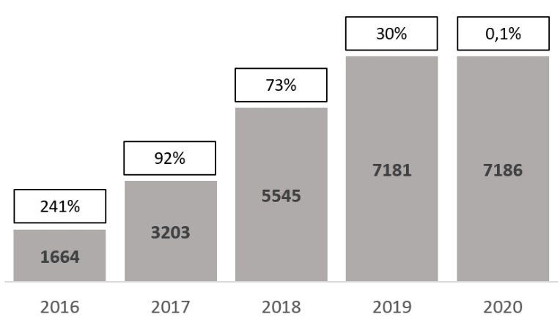
Рис. 4. Кількість реєстрацій електромобілів в Україні та динаміка росту по роках [9]

Споживання відновлюваної енергії в секторі транспорту України включає біоетанол (88,1 тис. т н.е. у 2019 р.) і «зелену» електроенергію (49,12 тис. т н.е.) (табл. 3) [10]. Біодизельне паливо останніми роками не виробляється.

Табл. 3. Споживання рідких біопалив та відновлюваної електроенергії у транспортному секторі України, тис. т н.е. [11]
Вид енергоносія | 2013 | 2014 | 2015 | 2016 | 2017 | 2018 | 2019
Біоетанол | 42 | 42,4 | 35,1 | 38,4 | 47,01 | 37,24 | 88,1
Біодизель | - | - | - | - | - | - | -
Електроенергія з ВДЕ | 65 | 46,8* | 41,2* | 43,3* | 48,2* | 47,29* | 49,12*
* Без застосування коефіцієнту помноження 2,5.

Національним планом дій з відновлюваної енергетики на період до 2020 року [12], затвердженим у 2014 р., було поставлено за мету досягти не менше 11% ВДЕ у валовому кінцевому обсязі споживання енергії до 2020 року. По окремим секторам цілі були: 12,4% відновлюваної енергії в системах опалення та охолодження, 11% в електроенергетиці, 10% у транспортному секторі.
За даними Держенергоефективності, у 2019 р. частка енергії, виробленої з відновлюваних джерел, у кінцевому енергоспоживанні склала 8,1% (план НПДВЕ 2020 – 10,1%); зокрема, в електроенергетиці – 10,9% (співпадає з планом), в системах опалення – 9,0% (план 11,2%), у транспортному секторі – 3,1% (план 9%) [13]. Існуюча динаміка росту використання ВДЕ в окремих секторах показує можливість перевищення індикативної цілі НПДВЕ 2020 в електроенергетиці і її недосягнення в інших секторах. Найбільші виклики пов’язані із впровадженням відновлюваної енергії на транспорті, що свідчить про необхідність приділення більшої уваги саме йому.
У 2020 році у Верховній Раді зареєстровано проєкт Закону України “Про внесення змін до деяких законодавчих актів України щодо обов’язковості використання рідкого біопалива (біокомпонентів) у галузі транспорту” (№ 3356-д від 05.11.2020). Законопроєктом поставлено ціль по обов’язковій частці вмісту рідкого біопалива (біокомпонентів) в обсягах бензинів автомобільних (за виключенням бензинів з октановим числом 98 і вище та бензинів, що поставляються для потреб Міністерства оборони, Державного резерву та для створення мінімальних запасів нафти та нафтопродуктів): з 01.05.2022 – не менш як 5 % (об’ємних) за абсолютної похибки визначення ±0,5%. Також введено критерії сталості для рідкого палива з біомаси та для біогазу, призначеного для використання на транспорті, гармонізовані з Директивою RED II. Ці критерії сталості стосуються вимог по скороченню викидів парникових газів від використання зазначених видів біопалива та заборони використання окремих земельних ділянок для отримання сировини, необхідної для виробництва таких видів біопалива. Прийняття і виконання даного закону матиме безперечний позитивний вплив на розвиток ринку моторних біопалив в Україні.
Національною транспортною стратегією України на період до 2030 року (2018 р.) [14] передбачено суттєве збільшення обсягів споживання відновлюваної енергії та електроенергії на транспорті. Очікувані результати реалізації Стратегії до 2030 р., серед іншого, включають: збільшення частки використання електротранспорту та електромобілів, зокрема доведення частки електротранспорту у внутрішньому сполученні до 75%; збільшення рівня застосування альтернативних видів палива та електроенергії до 50%.
Перспективи розвитку сектору транспорту України було змодельовано і проаналізовано при формуванні і обґрунтуванні Оновленого національно визначеного внеску України до Паризької Угоди [15]. Згідно отриманих результатів, загальне споживання енергії на транспорті у 2030 р. становитиме близько 6,7 млн т н.е. Близько 90% українського автопарку в 2030 році будуть займати застарілі та імпортовані з-за кордону моделі транспорту. Буде відбуватися незначний перехід з викопного палива на електроенергію. Очікується, що у 2030 році близько 3% українського парку легкових автомобілів становитимуть електромобілі, які працюють від акумуляторів. Незважаючи на те, що така тенденція не дозволить досягти мети Транспортної стратегії України (50% альтернативних видів палива та електроенергії на транспорті у 2030 році), це реальний перший крок до зміни структури енергоспоживання у транспортному секторі.
Наразі в Україні розробляється Національний план дій з відновлюваної енергетики на період до 2030 року. В новому НПДВЕ будуть зазначені цілі для розвитку сектору транспорту до 2030 р. з урахуванням положень чинних стратегічних документів України, релевантних директив ЄС, а також реальних можливостей транспортного сектору країни.

Висновки та рекомендації
Україна має значний потенціал біомаси для виробництва рідких та газоподібних моторних біопалив і загалом гарні передумови для впровадження відновлюваної енергії на транспорті. Для ефективного залучення ВДЕ у сектор транспорту рекомендується проведення послідовної політики стимулювання цього сектору з урахуванням прикладу ЄС та окремих країн-членів, таких як Швеція. Найближчим кроком має бути прийняття проєкту Закону України “Про внесення змін до деяких законодавчих актів України щодо обов’язковості використання рідкого біопалива (біокомпонентів) у галузі транспорту” (№ 3356-д від 05.11.2020). Це сприятиме збільшенню обсягів споживання рідкого моторного біопалива з дотриманням критеріїв сталості. Є сенс переглянути існуючий великий акциз на біодизель та податковий вексель на повну ставку акцизу, необхідний при транспортуванні біоетанолу. Враховуючи вимоги сталості до біопалив європейської Директиви RED II, яка в майбутньому може стати обов’язковою для виконання в Україні, є сенс активно досліджувати можливості і запроваджувати підтримку виробництва біопалив другого покоління в Україні.

ЛІТЕРАТУРА
1. The European Green Deal. Communication from the Commission, COM(2019) 640 final, 2019.
https://eur-lex.europa.eu/legal-content/EN/TXT/?uri=CELEX%3A52019DC0640&qid=1603445111690
2. Directive 2009/28/EС of the European Parliament and of the Council of 23 April 2009 on the promotion of the use of energy from renewable sources, 2009. Date of end of validity: 30/06/2021.
https://eur-lex.europa.eu/eli/dir/2009/28/oj
3. Directive (EU) 2018/2001 of the European Parliament and of the Council of 11 December 2018 on the promotion of the use of energy from renewable sources (recast), 2018.
https://eur-lex.europa.eu/eli/dir/2018/2001/2018-12-21
4. Biofuels. Bioenergy Europe Statistical Report, 2020.
https://bioenergyeurope.org/29-statistical-reports/252-biofuels-for-transport.html
5. Policy Brief: Biofuels for transport. Bioenergy Europe Statistical Report, 2020.
https://bioenergyeurope.org/29-statistical-reports/252-biofuels-for-transport.html
6. EU Biofuels Annual Report 2019, USDA, 2019. https://bit.ly/3lbEjwm
7. Renewables 2021. Global Status Report. REN21, 2021.
https://www.ren21.net/wp-content/uploads/2019/05/GSR2021_Full_Report.pdf
8. Sweden’s Integrated National Energy and Climate Plan, 2020.
https://ec.europa.eu/energy/sites/ener/files/documents/se_final_necp_main_en.pdf
9. Парк електромобілів в Україні. Федерація роботодавців автомобільної галузі.
https://fra.org.ua/uk/st/statistika/infoghrafika/park-elektromobiliv-v-ukrayini
10. Звіт про результати стимулювання та використання енергії, виробленої з відновлюваних джерел, в Україні за 2018-2019 рр., Держенергоефективності.
https://saee.gov.ua/sites/default/files/Report%20to%20Energy%20Commun%20RES%20UKraine%202018-2019%20%28final%29.pdf
11. Action plans, reports and statements, Ukraine. Energy Community.
https://www.energy-community.org/implementation/Ukraine/reporting.html
12. Розпорядження Кабінету Міністрів України № 902-р від 01.10.2014.
https://zakon.rada.gov.ua/laws/show/902-2014-%D1%80#n10
13. Інформація щодо частки енергії, виробленої з відновлюваних джерел, у кінцевому енергоспоживанні у 2019 році, Держенергоефективності. https://saee.gov.ua/sites/default/files/RE_SAEE_2019.pdf
14. Розпорядження Кабінету Міністрів України № 430-р від 30.05.2018.
https://zakon.rada.gov.ua/laws/show/430-2018-%D1%80#Text
15. Аналітичний огляд Оновленого національно визначеного внеску України до Паризької угоди. Міністерство захисту довкілля та природних ресурсів України, липень 2021. https://bit.ly/3hOKZzE

CURRENT SITUATION AND PROSPECTS OF RENEWABLE ENERGY USE IN THE TRANSPORT SECTOR

Zheliezna T.A., Bashtovyi A.I.
Institute of Engineering Thermophysics of the National Academy of Sciences of Ukraine, vul. Marii Kapnist, 2a, Kyiv, 03057, Ukraine
https:doi.org//10.31472/ttpe.1.2022.5
The aim of the work is to develop recommendations for Ukraine to accelerate the involvement of biofuels in the transport sector. The current state and prospects of the introduction of renewable energy in the transport sector of the European Union are analyzed. It is shown that the fulfillment of the ambitious goal of the European Green Deal to achieve climate neutrality in Europe by 2050 largely depends on the success of reducing carbon dioxide emissions on transport. This sector is the most difficult to decarbonize compared to others, so the European Green Deal pays special attention to it. In Ukraine, the situation is similar: the introduction of renewable energy is the slowest in the field of transport compared to the sectors of electricity and heat production. In order to effectively attract renewable energy sources to the transport sector, it is recommended to pursue a consistent policy of stimulating this sector, taking into account the example of the EU and individual member states. For example, Sweden has already achieved about 30% of renewable energy consumption on transport, which is the highest index in the EU. The main mechanisms that have contributed to this are the long-established energy and carbon taxes on fossil fuels. Taking into consideration the sustainability requirements for biofuels of the RED II Directive, which may become mandatory in Ukraine in the future, it makes sense today to explore the possibilities and introduce support for the production of second-generation biofuels in Ukraine.
References 15, table 3, figures 4.

Key words: renewable energy, renewable energy sources, biomass, biofuels, biogas, bioethanol, biodiesel.

1. The European Green Deal. Communication from the Commission, COM(2019) 640 final, 2019.
https://eur-lex.europa.eu/legal-content/EN/TXT/?uri=CELEX%3A52019DC0640&qid=1603445111690
2. Directive 2009/28/EС of the European Parliament and of the Council of 23 April 2009 on the promotion of the use of energy from renewable sources, 2009. Date of end of validity: 30/06/2021.
https://eur-lex.europa.eu/eli/dir/2009/28/oj
3. Directive (EU) 2018/2001 of the European Parliament and of the Council of 11 December 2018 on the promotion of the use of energy from renewable sources (recast), 2018.
https://eur-lex.europa.eu/eli/dir/2018/2001/2018-12-21
4. Biofuels. Bioenergy Europe Statistical Report, 2020.
https://bioenergyeurope.org/29-statistical-reports/252-biofuels-for-transport.html
5. Policy Brief: Biofuels for transport. Bioenergy Europe Statistical Report, 2020.
https://bioenergyeurope.org/29-statistical-reports/252-biofuels-for-transport.html
6. EU Biofuels Annual Report 2019, USDA, 2019. https://bit.ly/3lbEjwm
7. Renewables 2021. Global Status Report. REN21, 2021.
https://www.ren21.net/wp-content/uploads/2019/05/GSR2021_Full_Report.pdf
8. Sweden’s Integrated National Energy and Climate Plan, 2020.
https://ec.europa.eu/energy/sites/ener/files/documents/se_final_necp_main_en.pdf
9. Park elektromobiliv v Ukraini. Federatsiia robotodavtsiv avtomobilnoi haluzi [Electric car park in Ukraine. Federation of Automotive Industry Employers] (Ukr.)
https://fra.org.ua/uk/st/statistika/infoghrafika/park-elektromobiliv-v-ukrayini
10. Zvit pro rezultaty stymuliuvannia ta vykorystannia enerhii, vyroblenoi z vidnovliuvanykh dzherel, v Ukraini za 2018-2019 rr. [Report on the results of stimulation and use of energy produced from renewable sources in Ukraine for 2018-2019], State Agency on Energy Efficiency and Energy Saving of Ukraine. (Ukr.)
https://saee.gov.ua/sites/default/files/Report%20to%20Energy%20Commun%20RES%20UKraine%202018-2019%20%28final%29.pdf
11. Action plans, reports and statements, Ukraine. Energy Community.
https://www.energy-community.org/implementation/Ukraine/reporting.html
12. Rozporiadzhennia KMU № 902-р vid 01.10.2014 [Executive Order of the Cabinet of Ministers of Ukraine № 902-р of 01.10.2014] (Ukr.)
https://zakon.rada.gov.ua/laws/show/902-2014-%D1%80#n10
13. Informatsiia shchodo chastky enerhii, vyroblenoi z vidnovliuvanykh dzherel, u kintsevomu enerhospozhyvanni u 2019 rotsi [Information on the share of energy produced from renewable sources in final energy consumption in 2019] State Agency on Energy Efficiency and Energy Saving of Ukraine. (Ukr.)
https://saee.gov.ua/sites/default/files/RE_SAEE_2019.pdf
14. Rozporiadzhennia KMU № 430-р vid 30.05.2018 [Executive Order of the Cabinet of Ministers of Ukraine № 430-р of 30.05.2018] (Ukr.)
https://zakon.rada.gov.ua/laws/show/430-2018-%D1%80#Text
15. Analitychnyi ohliad Onovlenoho natsionalno vyznachenoho vnesku Ukrainy do Paryzkoi uhody [Analytical review of the updated nationally determined contribution of Ukraine to the Paris agreement], Ministry of Ecology and Natural Resources of Ukraine, July 2021 (Ukr.) https://bit.ly/3hOKZzE

Отримано 16.11.2021
Received 16.11.2021
РОС. РЕФЕРАТ
УДК 620.92
ТЕКУЩЕЕ СОСТОЯНИЕ И ПЕРСПЕКТИВЫ ИСПОЛЬЗОВАНИЯ ВОЗОБНОВЛЯЕМОЙ ЭНЕРГИИ В ТРАНСПОРТНОМ СЕКТОРЕ

Железная Т.А., канд. техн. наук, Баштовой А.И., канд. техн. наук
Институт технической теплофизики НАН Украины, ул. Марии Капнист, 2а, Киев, 03057, Украина

Целью работы является разработка рекомендаций для Украины по ускорению привлечения биотоплива в транспортный сектор. Проанализировано текущее состояние и перспективы внедрения возобновляемой энергии в секторе транспорта Евросоюза. Показано, что выполнение амбициозной цели Европейского зеленого курса по достижению климатической нейтральности Европы к 2050 году во многим зависит от успешности сокращение выбросов диоксида углерода на транспорте. Этот сектор по сравнению с другими труднее всего поддается декарбонизации, поэтому в Европейском зеленом курсе ему посвящено отдельное внимание. В Украине аналогичная ситуация – в отрасли транспорта рост использования возобновляемой энергии происходит медленнее по сравнению с секторами производства электроэнергии и тепла. Для эффективного привлечения возобновляемых источников энергии в сектор транспорта рекомендуется проведение последовательной политики стимулирования этого сектора с учетом примера ЕС и отдельных стран-членов. Так, в Швеции уже достигнуто около 30% потребления возобновляемой энергии на транспорте, что является самым высоким показателем в ЕС. Основными механизмами, которые способствовали этому, являются давно введенные энергетический и углеродный налоги на ископаемые топлива. Учитывая требования устойчивости к биотопливам европейской Директивы RED II, которая в будущем может стать обязательной для выполнения в Украине, уже сейчас есть смысл исследовать возможности и вводить поддержку производства биотоплива второго поколения в Украине.
Библ. 15, табл. 3, рис. 4.

Ключевые слова: возобновляемая энергетика, возобновляемые источники энергии, биомасса, биотоплива, биогаз, биоэтанол, биодизель.

ЛИТЕРАТУРА
1. The European Green Deal. Communication from the Commission, COM(2019) 640 final, 2019.
https://eur-lex.europa.eu/legal-content/EN/TXT/?uri=CELEX%3A52019DC0640&qid=1603445111690
2. Directive 2009/28/EС of the European Parliament and of the Council of 23 April 2009 on the promotion of the use of energy from renewable sources, 2009. Date of end of validity: 30/06/2021.
https://eur-lex.europa.eu/eli/dir/2009/28/oj
3. Directive (EU) 2018/2001 of the European Parliament and of the Council of 11 December 2018 on the promotion of the use of energy from renewable sources (recast), 2018.
https://eur-lex.europa.eu/eli/dir/2018/2001/2018-12-21
4. Biofuels. Bioenergy Europe Statistical Report, 2020.
https://bioenergyeurope.org/29-statistical-reports/252-biofuels-for-transport.html
5. Policy Brief: Biofuels for transport. Bioenergy Europe Statistical Report, 2020.
https://bioenergyeurope.org/29-statistical-reports/252-biofuels-for-transport.html
6. EU Biofuels Annual Report 2019, USDA, 2019. https://bit.ly/3lbEjwm
7. Renewables 2021. Global Status Report. REN21, 2021.
https://www.ren21.net/wp-content/uploads/2019/05/GSR2021_Full_Report.pdf
8. Sweden’s Integrated National Energy and Climate Plan, 2020.
https://ec.europa.eu/energy/sites/ener/files/documents/se_final_necp_main_en.pdf
9. Парк електромобілів в Україні. Федерація роботодавців автомобільної галузі.
https://fra.org.ua/uk/st/statistika/infoghrafika/park-elektromobiliv-v-ukrayini
10. Звіт про результати стимулювання та використання енергії, виробленої з відновлюваних джерел, в Україні за 2018-2019 рр., Держенергоефективності.
https://saee.gov.ua/sites/default/files/Report%20to%20Energy%20Commun%20RES%20UKraine%202018-2019%20%28final%29.pdf
11. Action plans, reports and statements, Ukraine. Energy Community.
https://www.energy-community.org/implementation/Ukraine/reporting.html
12. Розпорядження Кабінету Міністрів України № 902-р від 01.10.2014.
https://zakon.rada.gov.ua/laws/show/902-2014-%D1%80#n10
13. Інформація щодо частки енергії, виробленої з відновлюваних джерел, у кінцевому енергоспоживанні у 2019 році, Держенергоефективності. https://saee.gov.ua/sites/default/files/RE_SAEE_2019.pdf
14. Розпорядження Кабінету Міністрів України № 430-р від 30.05.2018.
https://zakon.rada.gov.ua/laws/show/430-2018-%D1%80#Text
15. Аналітичний огляд Оновленого національно визначеного внеску України до Паризької угоди. Міністерство захисту довкілля та природних ресурсів України, липень 2021. https://bit.ly/3hOKZzE
УКР. РЕФЕРАТ
УДК 620.92
ПОТОЧНИЙ СТАН ТА ПЕРСПЕКТИВИ ВИКОРИСТАННЯ ВІДНОВЛЮВАНОЇ ЕНЕРГІЇ У ТРАНСПОРТНОМУ СЕКТОРІ

Желєзна Т.А., канд. техн. наук, Баштовий А.І., канд. техн. наук
Інститут технічної теплофізики НАН України, вул. Марії Капніст, 2а, Київ, 03057, Україна

Метою роботи є розробка рекомендацій для України щодо прискорення залучення біопалив у транспортний сектор. Проаналізовано поточний стан та перспективи запровадження відновлюваної енергії у галузі транспорту Євросоюзу. Показано, що виконання амбітної мети Європейського зеленого курсу по досягненню кліматичної нейтральності Європи до 2050 року у багатьом залежить від успішності скорочення викидів діоксиду вуглецю на транспорті. Цей сектор у порівнянні з іншими найважче піддається декарбонізації, тому в Європейському зеленому курсі йому присвячена окрема увага. В Україні аналогічна ситуація – в галузі транспорту запровадження відновлюваної енергії відбувається найповільніше порівняно з секторами виробництва електроенергії і тепла. Для ефективного залучення відновлюваних джерел енергії у сектор транспорту рекомендується проведення послідовної політики стимулювання цього сектору з урахуванням прикладу ЄС та окремих країн-членів. Так, в Швеції вже досягнуто близько 30% споживання відновлюваної енергії на транспорті, що є найвищим показником в ЄС. Основними механізмами, які сприяли цьому, є давно уведені енергетичний та вуглецевий податки на викопні палива. Враховуючи вимоги сталості до біопалив європейської Директиви RED II, яка в майбутньому може стати обов’язковою для виконання в Україні, вже сьогодні є сенс досліджувати можливості і запроваджувати підтримку виробництва біопалив другого покоління в Україні.
Бібл. 15, табл. 3, рис. 4.

Ключові слова: відновлювана енергетика, відновлювані джерела енергії, біомаса, біопалива, біогаз, біоетанол, біодизель.

ЛІТЕРАТУРА
1. The European Green Deal. Communication from the Commission, COM(2019) 640 final, 2019.
https://eur-lex.europa.eu/legal-content/EN/TXT/?uri=CELEX%3A52019DC0640&qid=1603445111690
2. Directive 2009/28/EС of the European Parliament and of the Council of 23 April 2009 on the promotion of the use of energy from renewable sources, 2009. Date of end of validity: 30/06/2021.
https://eur-lex.europa.eu/eli/dir/2009/28/oj
3. Directive (EU) 2018/2001 of the European Parliament and of the Council of 11 December 2018 on the promotion of the use of energy from renewable sources (recast), 2018.
https://eur-lex.europa.eu/eli/dir/2018/2001/2018-12-21
4. Biofuels. Bioenergy Europe Statistical Report, 2020.
https://bioenergyeurope.org/29-statistical-reports/252-biofuels-for-transport.html
5. Policy Brief: Biofuels for transport. Bioenergy Europe Statistical Report, 2020.
https://bioenergyeurope.org/29-statistical-reports/252-biofuels-for-transport.html
6. EU Biofuels Annual Report 2019, USDA, 2019. https://bit.ly/3lbEjwm
7. Renewables 2021. Global Status Report. REN21, 2021.
https://www.ren21.net/wp-content/uploads/2019/05/GSR2021_Full_Report.pdf
8. Sweden’s Integrated National Energy and Climate Plan, 2020.
https://ec.europa.eu/energy/sites/ener/files/documents/se_final_necp_main_en.pdf
9. Парк електромобілів в Україні. Федерація роботодавців автомобільної галузі.
https://fra.org.ua/uk/st/statistika/infoghrafika/park-elektromobiliv-v-ukrayini
10. Звіт про результати стимулювання та використання енергії, виробленої з відновлюваних джерел, в Україні за 2018-2019 рр., Держенергоефективності.
https://saee.gov.ua/sites/default/files/Report%20to%20Energy%20Commun%20RES%20UKraine%202018-2019%20%28final%29.pdf
11. Action plans, reports and statements, Ukraine. Energy Community.
https://www.energy-community.org/implementation/Ukraine/reporting.html
12. Розпорядження Кабінету Міністрів України № 902-р від 01.10.2014.
https://zakon.rada.gov.ua/laws/show/902-2014-%D1%80#n10
13. Інформація щодо частки енергії, виробленої з відновлюваних джерел, у кінцевому енергоспоживанні у 2019 році, Держенергоефективності. https://saee.gov.ua/sites/default/files/RE_SAEE_2019.pdf
14. Розпорядження Кабінету Міністрів України № 430-р від 30.05.2018.
https://zakon.rada.gov.ua/laws/show/430-2018-%D1%80#Text
15. Аналітичний огляд Оновленого національно визначеного внеску України до Паризької угоди. Міністерство захисту довкілля та природних ресурсів України, липень 2021. https://bit.ly/3hOKZzE

